Конспект учебного занятия по окружающему миру
Город: Челябинск
МБОУ СОШ № 39
Учитель: Ярушина Ольга Алексеевна
Класс: 1
Тема урока: « Где зимуют птицы?»
Продолжительность учебного занятия: 35 минут.
Тип учебного занятия: урок-исследование
Цели:
- Расширить знания детей о птицах; Закрепить знания о перелетных птицах и зимующих в наших краях.
- Воспитывать заботливое отношение к птицам
- Развивать воображение, зрительную и слуховую память, способность к анализу, внимание, грамотную связную речь.
Планируемые предметные результаты
- Различать перелётных и зимующих птиц;
- Знать причины перелетов птиц в теплые края;
- Объяснять, как ученые выяснили, куда улетают на зиму птицы.

Формирование универсальных учебных действий
- Отвечать на вопросы учителя (П);
- Совместно с учителем ставить учебную задачу и принимать ее (П);
- Принимать ориентиры-действия выделенные учителем в новом учебном материале и ими пользоваться (П);
- Фиксировать элементарную информацию рисунком, знаком, символом с помощью учителя (П);
- Определять тему с помощью учителя (П);
- Анализировать объекты с помощью учителя; классифицировать объекты по 1 признаку (П);
- Делать выводы на основе наблюдений с помощью учителя (П);
- Уметь выражать предложения полным ответом, под руководством учителя (К);
- Высказывать собственное мнение (К);
- Приходить к единому мнению, под руководством учителя (К);
- Использовать ознакомительное и изучающее чтение (работа с информацией);
- Понимать необходимость помощи птицам (Л);
- Ориентироваться в учебнике и рабочей тетради (Р);
Оборудование (с указанием использованного электронного пособия):
Учебник, рабочая тетрадь, презентация к уроку, карточки с заданиями для групповой работы, приз для лучшего знатока зверей – открытка с изображением животного.
Ход учебного занятия:
Этап учебного занятия | Время | Цель | Компетенции |  | Методы | Формы | Используемые цифровые образовательные ресурсы
 |  |  | Знания | Умения
Организационный момент | 1мин | Организовать учащихся на работу. | Знать правила поведения на уроке. | Уметь организоваться для работы на уроке. | Словесный | Фронтальная
 | Деятельность учителя |  |  |  | Деятельность ученика
 | - Прозвенел звонок для нас.  Все зашли спокойно в класс.  Встали все у парт красиво,  Поздоровались учтиво.  Тихо сели, спинки прямо.  Вижу, класс наш хоть куда.  Мы начнём урок, друзья. |  |  |  | Проверяют готовность к уроку, приветствуют учителя.

Этап учебного занятия | Время | Цель | Компетенции |  | Методы | Формы | Используемые цифровые образовательные ресурсы
 |  |  | Знания | Умения
Повторение изученного. | 3мин | Повторить изученный материал, актуализировать знания. | Знать обитателей саванн и тропических лесов, а также названия птиц, обитающих в нашей местности. | Узнавать животное по описанию, отвечать на вопросы. | Словесный, проблемных вопросов. | Фронтальная.
 | Деятельность учителя |  |  |  | Деятельность ученика
 | -Муравьишке не терпится узнать, о каких животных жарких стран вы узнали дома.  -Каких зверей можно встретить в жарких странах? (аукцион зверей).  -Ученик, назвавший зверя последним, получает маленький приз – открытку с изображением животного. |  |  |  | По очереди называют зверей.

Этап учебного занятия | Время | Цель | Компетенции |  | Методы | Формы | Используемые цифровые образовательные ресурсы
 |  |  | Знания | Умения
Постановка целей и сообщение темы. | 5мин | Поставить перед детьми цель урока. |  |  | Словесный Частично-поисковый | Групповая
 | Деятельность учителя |  |  |  | Деятельность ученика
 | Ребята, сегодня, у нас необычный урок: мы будем учиться проводить исследование. Такой работой обычно занимаются учёные. А вы хотите попробовать?  Тему исследования на уроке вы определите сами, выполнив задания.  (задания по группам)  - О ком мы сегодня будем говорить?  - Как часто мы наблюдаем за птицами в небе, любуемся их полетом и мечтаем побывать на их месте. Нам даже снятся такие сны. Какое удивительное ощущение полета, полной свободы. Сердце выскакивает из груди, дыхание замирает! И тут, увы, мы просыпаемся. Скольким людям птицы подарили это счастье чувствовать себя свободными! Может быть, поэтому птицы ближе всех нам по духу, поэтому мы воспеваем это чудо природы в стихах, картинах, сказках, загадках.  Отгадайте загадки:  - Всех перелётных птиц черней,  Чистит пашню от червей. (грач)  - Спинкою зеленовата,  Животиком желтовата,  Чёрненькая шапочка  И полоска шарфика.(синица)  - В лесу на ветке она сидит,  Одно "ку-ку" она твердит,  Года она нам всем считает,  Птенцов своих она теряет.  "Ку-ку" то там то тут,  Как птицу эту зовут? (кукушка)  - Всё время стучит,  Деревья долбит.  Но их не калечит,  А только лечит. (дятел)  - Прилетает к нам с теплом,  Путь проделав длинный,  Лепит домик под окном  Из травы и глины.(ласточка)  - Как зовут почтальона,  которому адреса не пишут  и на словах не говорят,  а он всё-таки письмо доставляет? (Голубь)  - Красногрудый, чернокрылый,  Любит зёрнышки клевать,  С первым снегом на рябине  Он появится опять. (снегирь)  - Он прилетает каждый год  Туда, где домик ждёт.  Чужие песни петь умеет,  А всё же голос свой имеет. (скворец)  - На какие группы можно разделить этих птиц? Почему?  -Вот и попытаемся мы с вами на уроке выяснить, почему некоторые птицы улетают зимовать в теплые края, а некоторые птицы остаются зимовать в наших краях? |  |  |  | Выполняют задания по группам.  Приложение 1.  О птицах.  Дети отгадывают загадки.  Перелётные и зимующие птицы.  Перелётные птицы улетают в тёплые края, а зимующие – остаются с нами зимовать.

Физ.минутка 1 мин.  Мы плывем по тихой речке,  Тихо плещется вода.  (Плавательные движения руками)  В небе тучки, как овечки,  Разбежались, кто куда  (Потягивания – руки вверх и в стороны)  Вот летит большая птица,  Плавно кружит над рекой.  (Движения руками, имитирующие махи крыльями) | Наконец, она садится,  На корягу, над водой,  (Дети садятся на несколько секунд в глубокий присед)  Мы из речки вылезаем,  Чтоб обсохнуть, погуляем.  (Ходьба на месте)  А теперь глубокий вдох.  И садимся на песок.  (Дети садятся за парты)

Этап учебного занятия | Время | Цель | Компетенции |  | Методы | Формы | Используемые цифровые образовательные ресурсы
 |  |  | Знания | Умения
Изучение нового материала. | 7мин | Выяснить причины осенних миграций птиц, сформировать представления о перелетных и оседлых птицах; познакомить с «зимними гостями» | Знать причины перелетов птиц, знать названия оседлых и перелетных птиц. | Уметь распознавать оседлых, перелетных птиц и «зимних гостей», отгадывать загадки. | Словесный, наглядный, частично-поисковый | Групповое исследование
 | Деятельность учителя |  |  |  | Деятельность ученика
 | Наметим план исследовательской работы:  Зададим себе вопрос. Всё ли мы знаем о птицах, которые улетают и остаются зимовать в наших краях? А может быть, птицы улетают на юг не потому, что становится холодно? Ведь за счёт температуры своего тела они могут выдержать сильные морозы. Отлёт большинства птиц, возможно, связан с отсутствием необходимого количества корма. Наблюдения за птицами зимой позволили выдвинуть гипотезу:  1.Зимующие птицы – это пернатые, умеющие приспособиться к разным условиям.. |  |  |  | 1.Наблюдение.  2.Проблемный вопрос  3.Гипотеза  4.Исследование  Работа в группах.  Сбор, обработка информации  В ходе групповой работы дети соотносят птиц с рисунками, составляют рассказ о зимующих и перелётных птицах.  Приложение 2.

Этап учебного занятия | Время | Цель | Компетенции |  | Методы | Формы | Используемые цифровые образовательные ресурсы
 |  |  | Знания | Умения
Подведение итогов исследования | 12мин | Выяснить причины осенних миграций птиц, сформировать представления о перелетных и оседлых птицах; познакомить с «зимними гостями» | Знать причины перелетов птиц, знать названия оседлых и перелетных птиц. | Уметь распознавать оседлых, перелетных птиц и «зимних гостей», отгадывать загадки. | Словесный, наглядный, частично-поисковый | Фронтальный  групповая
 | Деятельность учителя |  |  |  | Деятельность ученика
 | Сейчас мы знаем, что птицы улетают на зиму в теплые края. А раньше люди этого не знали. Они замечали, что птицы осенью куда-то исчезают, потом опять появляются, но весной. Ученые точно определили, где именно зимуют разные птицы: жаворонки – в Африке, скворцы – во Франции или Италии. Для этого они надевали птицам на лапки маленькие кольца. На каждом кольце номер и адрес, где птицу окольцевали. Когда ученые орнитологи других стран встречают такую птицу, они сообщают об этом по указанному на кольце адресу. Так узнают о миграции птиц, о местах их зимовки. Сейчас ученые используют новейшие приборы, при помощи которых информация о передвижении птиц, об их местонахождении поступает на компьютер через спутниковые системы. Также ученые задумывались о том, как птицы находят дорогу домой, как ориентируются. Они ставили опыты: перевозили птиц в самолете и отпускали – птицы возвращались в свои края; перевозили птенцов, но, вырастая, они повторяли путь своих сородичей – возвращались к месту своего рождения и летели зимовать туда, где зимовали всегда их родители. Эту загадку природа, возможно, когда-нибудь нам откроет. |  |  |  | 1. Ответы детей по группам.  2.Обсуждение итогов  завершенной работы

Физкультминутка (с игрой на внимание) 1 мин.  – Сейчас я буду называть слова – названия птиц.  Если вы услышите “лишнее” слово, нужно будет поднять руки вверх. | Прилетели птицы: голуби, синицы, мухи и стрижи.  Прилетели птицы: голуби, синицы, аисты, вороны, галки, макароны.  Прилетели птицы: голуби, синицы, зайцы, воробьи.  Прилетели птицы: голуби, синицы, комары, кукушки.

Этап учебного занятия | Время | Цель | Компетенции |  | Методы | Формы | Используемые цифровые образовательные ресурсы
 |  |  | Знания | Умения
Закрепление изученного | 3 мин. | Закрепить полученные учащимися знания | Перелетных и зимующих птиц. | Различать оседлых и перелетных птиц; уметь взаимодей ствовать в группе. Отвечать на вопросы, строить высказывания. | Сам. работы, исследовательский. | Фронтальная, групповая, индивидуальная.
 | Деятельность учителя |  |  |  | Деятельность ученика
 | 1.Самостоятельная работа  Дети работают в рабочих тетрадях на стр.32 |  |  |  | Взаимная проверка выполненной работы.

Этап учебного занятия | Время | Цель | Компетенции |  | Методы | Формы | Используемые цифровые образовательные ресурсы
 |  |  | Знания | Умения
Подведение итогов урока. | 1 мин. | Подвести итог занятия. | Знать содержание урока. | Уметь ответить на вопросы по содержанию урока. | Словесный. | Фронтальная.
 | Деятельность учителя |  |  |  | Деятельность ученика
 | -Итак, наш урок подходит к концу.  -Что нового и интересного вы сегодня узнали?  -Где же зимуют перелетные птицы?  -Кто знает. Какую птицу называют самой мудрой? |  |  |  | -Узнали о перелетных и зимующих птицах.  -В теплых странах.  -Сову.

Этап учебного занятия | Время | Цель | Компетенции |  | Методы | Формы | Используемые цифровые образовательные ресурсы
 |  |  | Знания | Умения
Дача домашнего задания. | 1 мин. | Дать домашнее задание. |  |  | Словесный. | Фронтальная.
 | Деятельность учителя |  |  |  | Деятельность ученика
-Сова дает вам задание: узнайте. Чем отличается жизнь птиц в теплых краях во время зимовки от их жизни на родине.
-До свидания. Благодарю вас за хорошую работу.

Приложение 1.

1 группа
Прочитайте текст.

Большинство крылатых обитателей полей и лесов теперь уже далеко, на тёплом солнечном юге. Немногие жители остаются зимовать в наших краях.
Но зато до поздней осени на зимовку прилетают к нам другие пернатые. Пусть этих северных гостей не так уж много, пусть они своим весёлым щебетанием и не оглашают тишину зимнего леса, и всё же мы радуемся им.

О ком рассказывается в тексте?

2 группа
Решите примеры.

7 – 4 = |  | ц
4 + 2 = |  | и
10 – 3 = |  | т
9 – 7 = |  | ы
6 + 2 = |  | п

Запишите ответы в порядке увеличения и расставьте соответствующие буквы.

3 группа
Соедините линиями слова и значения слов:

Поползень  Зяблик  В…р…бей  Снегирь  В…р…на  Грач  С…р…ка | По величине она немного крупнее галки, с нарядным оперением. Голова, крылья и хвост у неё чёрные с зеленоватым отливом, а брюхо, плечи и отдельные места на крыльях (бока) белые. Хвост длинный, ступенчатый, служит ей рулём при резких движениях на земле и в полете. Имеет прозвище – белобока.  По величине она крупнее грача и галки. Чаще встречаются двухцветные птицы: туловище пепельно-серое, а клюв, ноги, голова, передняя часть горла, крылья и хвост черные. Ест всё подряд: насекомых, мелких птиц и млекопитающих. Разоряет гнёзда других птиц. Может не только каркать, но и петь.  Настоящий городской житель. По нему можно узнать температуру воздуха на улице. Если сидит на ветке гладенький и аккуратненький – значит, тепло. А если взъерошенный, будто надутый, береги уши и нос!  Нарядная птичка: спинка серая, почти голубая, а брюшко и грудь – белые; от клюва через глаз чёрная полоска идёт. Умеет по коре дерева вниз головой бегать. Лазает по дереву, разыскивает насекомых, которые под корой прячутся.

4 группа
Разгадать кроссворд

 |  |  |  | 1 |  |  | П
 |  |  | 2 |  |  |  | Т
 |  |  | 3 |  |  |  | И
 |  |  |  |  |  | 4 | Ц
5 |  |  |  |  |  |  | Ы

5. 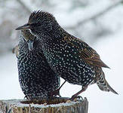 3. 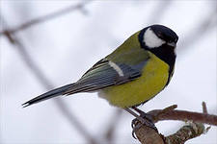 1. 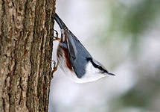
4 . 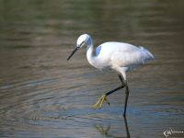 2. 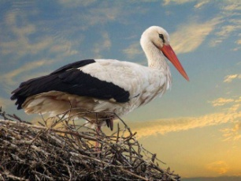

Приложение 2

Задание: Прочитай отрывок из сказки, заполни таблицу.

Жил-был я, воробей, летом, не тужил. А тут вдруг осень пришла, холодно стало. Дедушка – воробей рассказал мне, что осенью птицы улетают в Африку. Там тепло, много еды и там они зимуют. Как же мне захотелось тоже эту Африку найти и хоть одним глазком на нее взглянуть! Вот и решил я в Африку полететь и попрыгал ее искать. Думаю: дело-то простое в Африку попасть. Сейчас найду перелетных птиц и вместе с ними полечу.
Прыг-скок, прыг-скок, чик-чирик, чики-чирики. И тут вижу – скворцы в стаю собрались, что-то обсуждают, улетать на юг собираются. Совет держат – решают, кто за кем лететь будет. И интересно друг с другом разговаривают, будто приговаривают «так-так», «так-так», « а теперь не так», «вот так»! Как здорово! Вот сейчас спрошу у них об Африке и с ними в Африку полечу!
«Возьмите меня с собой в Африку!», — говорю. А самый старый скворец мне отвечает:
- А в Африку мы не летим! Мы в Туркменистан собираемся. Там тоже тепло зимой. Сначала наши детки полетят. Они летят медленно, поэтому первыми вылетают. А затем уже мы – старики. Мы быстро летим и их догоним. Ты спроси у других птиц, может быть кто-то из них в Африку летит?
- А зачем Вы на зиму улетаете?
- Здесь корма нет. А там и тепло, и корма вдоволь. Из-за корма и летим! Вот как весна придет, обратно вернемся.
- А как же мы — воробьи зимой жить будем?
-Так у вас корм есть – лети в деревню или в город, там крошками и прокормишься.
«Ну ладно», — думаю.- «Попрыгаю-полечу-почирикаю дальше. Может быть еще кого-то из попутчиков найду».
Тут подлетела ко мне птица-чечевица и спрашивает: «Куда собрался, Воробьишко? Что это ты сегодня суетишься, всё прыгаешь да летаешь и со всеми чирикаешь?». Чечевица – это название этой птицы. Даже складно получается как в стихах: птица – чечевица! Мне очень нравится. А вам?
«Да вот в Африку хочу полететь, попутчиков ищу, а то здесь слишком холодно. Возьмешь меня с собой?»
«А мы птицы-чечевицы в Африку не летаем и дороги туда не знаем. Мы на зимовку в Индию летим. Там перезимуем в тепле и обратно вернемся».
Что делать? Пришлось мне дальше лететь. И тут – такая удача – стая диких уток! На озере сидят, галдят. Вот они точно в Африку летят!
- Чик-чирики, приветики! Можно с Вами в Африку полететь?
- Да мы в Африку на зиму не летаем, — ответили утки. – Мы летим поближе в Европу кто куда – кто в Англию, кто во Францию, кто в Голландию. Там, конечно, не Африка, но теплее чем здесь. Здесь нам оставаться нельзя. Скоро все речки да озера замерзнут – как нам здесь жить? А вот как весна придет, лед растает, так мы и вернемся.
«Да… Придется других попутчиков искать», — подумал я и дальше попрыгал. Зернышек поклевал и полетел попутчиков искать.
Группа 1.

Кто? | Чем питается? | Где зимует? | Почему?

Задание: Прочитай отрывок из сказки, заполни таблицу.

Жил-был я, воробей, летом, не тужил. А тут вдруг осень пришла, холодно стало. Дедушка – воробей рассказал мне, что осенью птицы улетают в Африку. Там тепло, много еды и там они зимуют. Как же мне захотелось тоже эту Африку найти и хоть одним глазком на нее взглянуть! Вот и решил я в Африку полететь и попрыгал ее искать. Думаю: дело-то простое в Африку попасть. Сейчас найду перелетных птиц и вместе с ними полечу.
Кто это на ветке сидит? Кукушка! Мой дедушка – воробей как раз про них и рассказывал, что они в Африку улетают на зиму и хорошо там зимой живут!
- Тетушка Кукушка! Тетушка Кукушка!
- Вот это новости! Воробышек! Ты чего сюда прилетел? Я ведь уже в Африку улетать собралась.
- Тетушка Кукушка! Возьмите меня с собой в Африку! Я умею летать!
- Как же я тебя с собой возьму? Мы – кукушки никогда вместе в Африку не летаем. Только по одной. Мы даже деток наших не берем с собой. Сначала сами улетим, а они здесь останутся — их еще кормят их родители, к которым мы подкинули кукушат. А уж пройдет время, и после нас наши подросшие кукушата в Африку летят. И тоже по одному.
- А откуда кукушата узнают дорогу?
- А это наша тайна. Ее никто не знает. А ты других птиц найди, которые стайкой в Африку летят. Они тебя возьмут с собой.
А вот и стайка птичек — пеночки да мухоловки. Ты уже догадался, почему так называют мухоловок: мухо – ловки. Потому что они…? Правильно, мух ловят! И не только мух, но и других насекомых. Уж они точно в Африку летят.
- Куда путь держите?
- В Африку.
- Ура! Я тоже хочу в Африку! А где она – эта Африка?
- Далеко за морем. Очень далеко. Сил нужно много, чтобы долететь до нее.
- Возьмите меня с собой. А что такое море? Я смогу его перелететь?
- А ты ночью летать умеешь?
- Нет, ночью я сплю.
- А мы только ночью летим. Иначе нас ястребы, да соколы поймают. А тебе и лететь с нами незачем. Мы птицы перелетные, а ты птичка зимующая. Тебе здесь зимовать нужно. Перелет – дело очень опасное. Ждут нас впереди и ураганы, и холодные дожди, и хищники. В тумане можно сбиться с пути или разбиться о скалы. Не все из нас вернутся сюда весной. Да и на зимовке мы песен не поем, гнезд не вьем. Вот как вернемся весной обратно – то и песни тебе споем, и птенчиков выведем. Были бы здесь зимой мухи, жучки для другие насекомые для еды – мы бы остались тут, не полетели бы. А тут деться нам некуда — надо лететь. Здесь мы от голода зимой погибнем.
- Эх, и почему я ночью не могу лететь, — расстроился я. Я бы опасностей не испугался бы. Мы воробьи очень смелые! Придется мне остаться и здесь свою Африку искать. Пойду зимующих птиц расспрошу – где же наша Африка? И где они зимой греются и кормятся?
Группа 2.

Кто? | Чем питается? | Где зимует? | Почему?

Задание: Прочитай отрывок из сказки, заполни таблицу.

Жил-был я, воробей, летом, не тужил. А тут вдруг осень пришла, холодно стало. Дедушка – воробей рассказал мне, что осенью птицы улетают в Африку. Там тепло, много еды и там они зимуют. Как же мне захотелось тоже эту Африку найти и хоть одним глазком на нее взглянуть! Вот и решил я в Африку полететь и попрыгал ее искать. Думаю: дело-то простое в Африку попасть. Сейчас найду перелетных птиц и вместе с ними полечу.
Уфффф, наконец, добрался я до Тетушки Куропатки. Она наверняка зимует у нас и знает, где наша Африка, где погреться зимой можно. - Тетушка Куропатка, Здравствуйте. Наше Чик-чирик Вам и привет от моей мамы Чирики и от моего папы Чирикыча. А Вы зимующая птица? Никуда не улетаете?
- А как же, зимующая конечно. Я никуда не улетаю. Здесь зимой живу. Да и зачем мне улетать. Мне и тут хорошо!
- Как же Вы в морозы живете, Вам же холодно и голодно? Наверное, Вы здесь у нас Африку нашли?
- Африку? А зачем нам Африка? Нам – куропаткам — нисколько не холодно! Мы к зиме становимся белыми как снег. Нас на снегу не видно. Очень мы этим довольны! А наши новые зимние белые перышки намного теплее летних рябых перышек, потому мы и не мерзнем. И вот что еще мы — куропатки придумали. Мы на зиму заводим себе на лапках кружки – такие снегоступы. Она для нас как настоящие лыжные палки, в таких снегоступах – кружках так удобно по снегу ходить! И в снег мы даже не проваливаемся! А корм из-под снега мы коготками добываем. Зачем нам куда-то лететь, если нам и здесь хорошо! Так что не знаю я, где твоя Африка! И знать не хочу!
- А как же мне жить зимой? У меня белых зимних перышек нету и снегоступов на лапках тоже нет. Придется еще у кого-нибудь спросить. Полетел я дальше. Вижу – сидит на ветке попугай! Не настоящий, а северный попугай. Так клестов у нас называют.
- Прыг-скок! Чик-чирик! Привет, клест! Как живешь? Об Африке не мечтаешь?
- Хорошо живу. Шишек вокруг много, дом – гнездо у меня теплое. Птенцы зимой появятся, будем их кормить еловой кашей из шишек. Чего еще надо? Приходи к нам на ель жить – тоже будешь шишки есть.
- Спасибо за приглашение! Да с моим клювом я шишку не разгрызу – голодным останусь.
Полечу я дальше свою Африку искать.

Группа 3.

Кто? | Чем питается? | Где зимует? | Почему?

Задание: Прочитай отрывок из сказки, заполни таблицу.

Жил-был я, воробей, летом, не тужил. А тут вдруг осень пришла, холодно стало. Дедушка – воробей рассказал мне, что осенью птицы улетают в Африку. Там тепло, много еды и там они зимуют. Как же мне захотелось тоже эту Африку найти и хоть одним глазком на нее взглянуть! Вот и решил я в Африку полететь и попрыгал ее искать. Думаю: дело-то простое в Африку попасть. Сейчас найду перелетных птиц и вместе с ними полечу.
Кто-то кажется впереди есть и меня уже заметил. Ой, какой большой и страшный наверное! Полечу — познакомлюсь.
- Чик-чирик. А Вы кто?
- Я рябчик.
- Дяденька Рябчик, а Вы как зимуете? Почему не улетели в южные страны?
- А зачем мне улетать? Здесь у меня пушистое теплое снежное одеяло есть – я ведь под снегом сплю.
- А что же Вы есть зимой будете?
- А мы птицы умные, махоньких камушков наглотаемся, они у нас внутри любую еду перетрут. Так что голодными не останемся – съедим зимой и хвою, и почки с веток. И ты можешь пожить зимой с нами — камушков съесть, под снег залезть.
- Нет, дяденька рябчик. Я под снег не полезу и камешки есть не буду. Не воробьиное это дело. Полечу дальше свою – воробьиную Африку искать. Может быть, у глухаря Африку найду.
- Дедушка Глухарь! Здравствуйте!
- Что-то плохо я слышу. Ты погромче скажи!
- Здравствуйте, дедушка Глухарь! А Вы не знаете, где у нас зимой Африка, где погреться можно в холод и в мороз?
- Как не знать? Знаю, конечно.
- А мне расскажете?
- Расскажу и даже покажу. Африка у нас – у глухарей в сугробе! Лучше Африки не найти!
- Какая же она Африка, если снег холодный?
- Это сверху снег холодный, а внутри сугроба тепло и уютно. Мы в сугробе отдыхаем. Иногда три дня в нем сидим.
- А как же Вы едите?
- Мы зимой едим мало. Пешком дойдем до ствола дерева, взлетим на сучок, да поедим хвою сосенки. Наедимся вдоволь – и снова – нырк – и в снег. Пройдем под снегом чуть-чуть вперед, чтобы нас не нашли и спим в покое и тепле. И ты к нам приходи – мы тебе место в сугробе найдем.

Группа 4.

Кто? | Чем питается? | Где зимует? | Почему?

Приложение 3
Группа1. Вырезать картинку с птицей и приклеить её на страну её зимовки.

 | 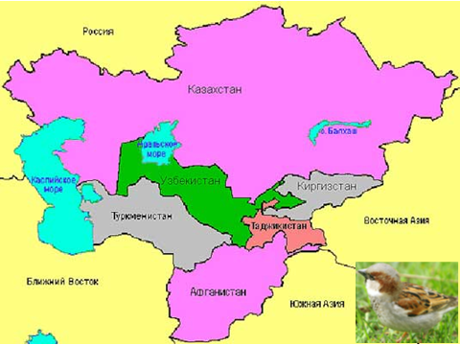 | 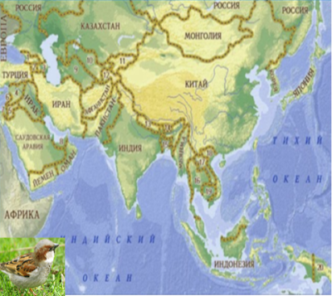
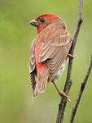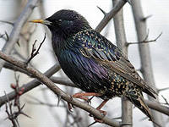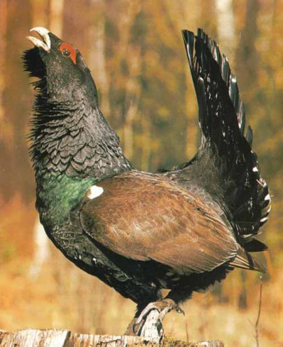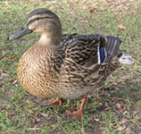

Группа 2. Вырезать картинку с птицей и приклеить её на страну её зимовки.

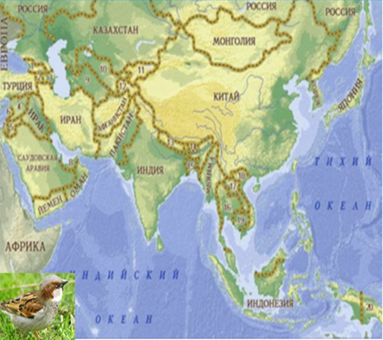 | 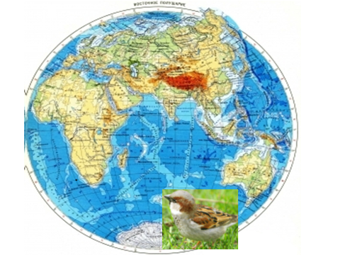 | 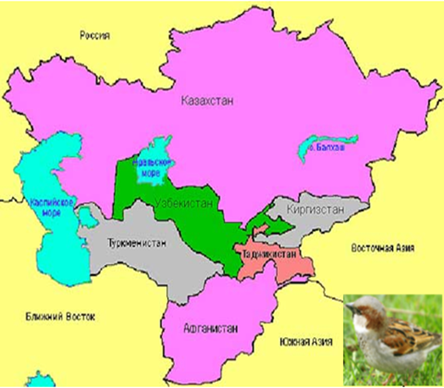
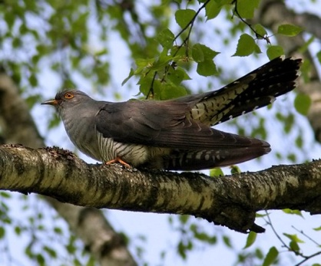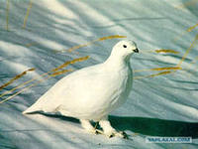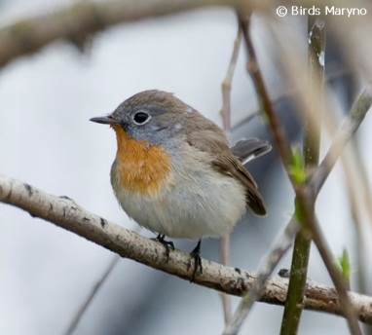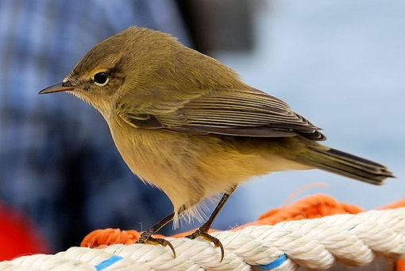

Группа 3. Вырезать картинку с птицей и приклеить её на страну её зимовки.

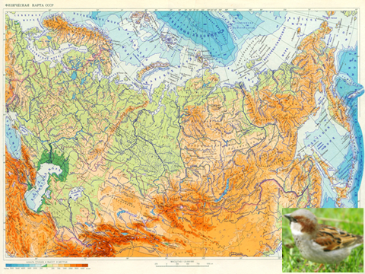
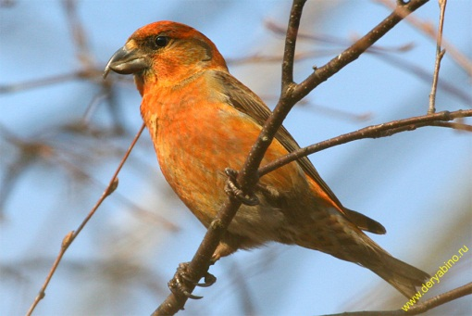

Группа 4. Вырезать картинку с птицей и приклеить её на страну её зимовки.

